CPU改造后，只针对于CPU卡结构进行读写，意味着和以前的按照M1卡兼容的输出格式需要改动，具体变化如下：（可以和老版本对比），下面列出接口新的输出。

## 1. ReadInfo 第二个扇区读信息

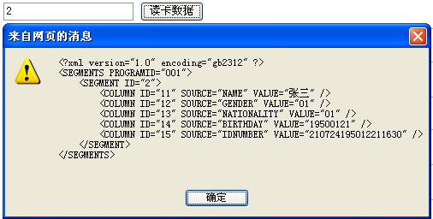

## 2. 农合读卡返回信息

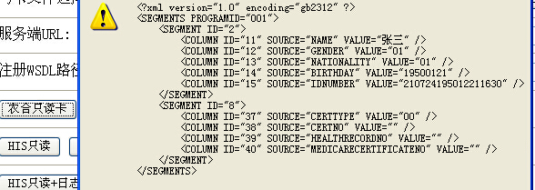

## 3. His接口

